Управление образования администрации Княгининского района
Муниципальное бюджетное образовательное учреждение
дополнительного образования детей
Дом детского творчества

Районный семинар

Провела:
Татьяна Валерьевна Шанина,
зам. директора по
учебно-воспитательной работе
МБОУ ДОД Дома детского творчества

г. Княгинино
6 ноября 2014 г.
СЛАЙД 1
Государство заинтересовано в качественном реформировании дополнительного образования, о чем свидетельствует нормативно-правовое сопровождение развития системы дополнительного образования.

СЛАЙД 2 Нормативно-правовая база
Для организации дополнительного образования детей значим целый ряд принятых документов:
- ФЗ «Об образовании в Российской Федерации» от 29.12.2012 № 273-ФЗ
ст.2 п.14
Дополнительное образование (ДО) - это вид образования, который направлен на всестороннее удовлетворение образовательных потребностей человека в интеллектуальном, духовно-нравственном, физическом и (или) профессиональном совершенствовании и не сопровождается повышением уровня образования (273-ФЗ, гл. 1, ст. 2, п. 14).
ст.23 п. 3.1
Организация дополнительного образования (ОДО) - образовательная организация, осуществляющая в качестве основной цели ее деятельности образовательную деятельность по дополнительным общеобразовательным программам (273-ФЗ, гл. 3, ст. 23, п. 3.1).
ст.2 п. 9
Образовательная программа - комплекс основных характеристик образования (объем, содержание, планируемые результаты), организационно- педагогических условий и в случаях, предусмотренных настоящим Федеральным законом, форм аттестации, который представлен в виде учебного плана, календарного учебного графика, рабочих программ учебных предметов, курсов, дисциплин (модулей), иных компонентов, а также оценочных и методических материалов (273-Ф3, гл. 1, ст. 2, п. 9).

СЛАЙД 3 Виды программы
ст.12 п. 4
К дополнительным образовательным программам относятся:
1) дополнительные общеобразовательные программы - дополнительные общеразвивающие программы, дополнительные предпрофессиональные программы;
2) дополнительные профессиональные программы - программы повышения квалификации, программы профессиональной переподготовки.

СЛАЙД 2 Нормативно-правовая база
ст. 75 п. 1-4
1. Дополнительное образование детей и взрослых направлено на формирование и развитие творческих способностей детей и взрослых, удовлетворение их индивидуальных потребностей в интеллектуальном, нравственном и физическом совершенствовании, формирование культуры здорового и безопасного образа жизни, укрепление здоровья, а также на организацию их свободного времени. Дополнительное образование детей обеспечивает их адаптацию к жизни в обществе, профессиональную ориентацию, а также выявление и поддержку детей, проявивших выдающиеся способности. Дополнительные общеобразовательные программы для детей должны учитывать возрастные и индивидуальные особенности детей.
2. Дополнительные общеобразовательные программы подразделяются на общеразвивающие и предпрофессиональные программы. Дополнительные общеразвивающие программы реализуются как для детей, так и для взрослых. Дополнительные предпрофессиональные программы в сфере искусств, физической культуры и спорта реализуются для детей.
3. К освоению дополнительных общеобразовательных программ допускаются любые лица без предъявления требований к уровню образования, если иное не обусловлено спецификой реализуемой образовательной программы.
4. Содержание дополнительных общеразвивающих программ и сроки обучения по ним определяются образовательной программой, разработанной и утвержденной организацией, осуществляющей образовательную деятельность. Содержание дополнительных предпрофессиональных программ определяется образовательной программой, разработанной и утвержденной организацией, осуществляющей образовательную деятельность, в соответствии с федеральными государственными требованиями.

СЛАЙД 4 Нормативно-правовая база
- Государственная концепция развития дополнительного образования от 4.09.2014 № 1726-р
- Санитарно-эпидемиологические требования к устройству, содержанию и организации режима работы образовательных организаций дополнительного образования детей
СанПиН 2.4.4.3172-14
Постановление Главного гос. санитарного врача РФ от 04.07.2014 № 41
- Порядок организации и осуществления образовательной деятельности по дополнительным общеобразовательным программам
Приказ Министерства образования и науки РФ от 29.08.2013 № 1008
- Методические рекомендации по разработке образовательной программы образовательной организации дополнительного образования
Письмо Министерства образования Нижегородской области от 30.05.2014 № 316-01-100-1674/14

СЛАЙД 5 Приказ МОНО РФ от 29.08.2013 №1008
"Об утверждении Порядка организации и осуществления образовательной деятельности по дополнительным общеобразовательным программам" (далее – Порядок)

Рассмотрим Приказ МОНО РФ от 29.08.2013 №1008
"Об утверждении Порядка организации и осуществления образовательной деятельности по дополнительным общеобразовательным программам" (далее – Порядок)
п.1. Порядок организации и осуществления образовательной деятельности по дополнительным общеобразовательным программам регулирует организацию и осуществление образовательной деятельности по дополнительным общеобразовательным программам, в том числе особенности организации образовательной деятельности для учащихся с ограниченными возможностями здоровья, детей-инвалидов и инвалидов.
п.2. Настоящий Порядок является обязательным для организаций, осуществляющих образовательную деятельность и реализующих дополнительные общеобразовательные программы (дополнительные общеразвивающие программы и дополнительные предпрофессиональные программы).
СЛАЙД 6 Порядок
п.3.Образовательная деятельность по дополнительным общеобразовательным программам должна быть направлена на (задачи):
формирование и развитие творческих способностей учащихся;
удовлетворение индивидуальных потребностей учащихся в интеллектуальном, художественно-эстетическом, нравственном и интеллектуальном развитии, а также в занятиях физической культурой и спортом;
формирование культуры здорового и безопасного образа жизни, укрепление здоровья учащихся;
обеспечение духовно-нравственного, гражданско-патриотического, военно-патриотического, трудового воспитания учащихся;
выявление, развитие и поддержку талантливых учащихся, а также лиц, проявивших выдающиеся способности;
профессиональную ориентацию учащихся;
создание и обеспечение необходимых условий для личностного развития, укрепление здоровья, профессионального самоопределения и творческого труда учащихся;
подготовку спортивного резерва и спортсменов высокого класса в соответствии с федеральными стандартами спортивной подготовки, в том числе из числа учащихся с ограниченными возможностями здоровья, детей-инвалидов и инвалидов;
социализацию и адаптацию учащихся к жизни в обществе;
формирование общей культуры учащихся.

СЛАЙД 7 Порядок
п.5. Содержание дополнительных общеразвивающих программ и сроки обучения по ним определяются образовательной программой, разработанной и утвержденной организацией, осуществляющей образовательную деятельность.
п.6.Организации, осуществляющие образовательную деятельность, реализуют дополнительные общеобразовательные программы в течение всего календарного года, включая каникулярное время.
п.7.Организации, осуществляющие образовательную деятельность, организуют образовательный процесс в соответствии с индивидуальными учебными планами в объединениях по интересам, сформированных в группы учащихся одного возраста или разных возрастных категорий (разновозрастные группы), являющиеся основным составом объединения (например, только клубы, секции, кружки, лаборатории, студии, оркестры, творческие коллективы, ансамбли, театры) (далее - объединения), а также индивидуально.
СЛАЙД 8 Порядок
9. Занятия в объединениях могут проводиться по дополнительным общеобразовательным программам различной направленности (только технической, естественнонаучной, физкультурно-спортивной, художественной, туристско-краеведческой, социально-педагогической).
Занятия в объединениях могут проводиться по группам, индивидуально или всем составом объединения.
Допускается сочетание различных форм получения образования и форм обучения (очная, заочная).
Каждый учащийся имеет право заниматься в нескольких объединениях, менять их.
10. При реализации дополнительных общеобразовательных программ используются различные образовательные технологии, в том числе дистанционные образовательные технологии, электронное обучение.

СЛАЙД 9 Порядок
11. Организации, осуществляющие образовательную деятельность, ежегодно обновляют дополнительные общеобразовательные программы с учетом развития науки, техники, культуры, экономики, технологий и социальной сферы.
14. При реализации дополнительных общеобразовательных программ организации, осуществляющие образовательную деятельность, могут организовывать и проводить массовые мероприятия, создавать необходимые условия для совместного труда и (или) отдыха учащихся, родителей (законных представителей).
15. В работе объединений при наличии условий и согласия руководителя объединения могут участвовать совместно с несовершеннолетними учащимися их родители (законные представители) без включения в основной состав.

СЛАЙД 10 Порядок
17. Организации, осуществляющие образовательную деятельность, определяют формы аудиторных занятий, а также формы, порядок и периодичность проведения промежуточной аттестации учащихся.
ст.28 п.10 ФЗ-273 - осуществление организацией текущего контроля успеваемости и промежуточной аттестации обучающихся, установление их форм, периодичности и порядка проведения
ст.28 п.11 ФЗ-273 – организация ведет индивидуальный учет результатов освоения обучающимися образовательных программ, а также хранение в архивах информации об этих результатах на бумажных и (или) электронных носителях.

СЛАЙД 11 Образовательная программа ФЗ-273, ст.2 п.9
Образовательная программа - комплекс основных характеристик образования (объем, содержание, планируемые результаты), организационно- педагогических условий и в случаях, предусмотренных настоящим Федеральным законом, форм аттестации, который представлен в виде учебного плана, календарного учебного графика, рабочих программ учебных предметов, курсов, дисциплин (модулей), иных компонентов, а также оценочных и методических материалов (273-Ф3, гл. 1, ст. 2, п. 9).

СЛАЙД 12 Структурные элементы дополнительной
общеобразовательной программы
Структурные элементы дополнительной
общеобразовательной программы:
1.Титульный лист.
2. Оглавление
3. Пояснительную записку.
4. Содержание программы.
5. Учебный план (см. ст.2 п.9, п.22; ст.47 п.5 ФЗ-273).
6. Календарный учебный график (см. ст.2 п.9; ст.47 п.5 ФЗ-273).
7. Рабочая программа модуля (курса, предмета дисциплины) (см. ст.2 п.9; ст.47 п.5 ФЗ-273).
8. Оценочные материалы (см. ст.2 п.9; ст.47 п.5 ФЗ-273).
9. Методические материалы (см. ст.2 п.9; п.5 ст.47 ФЗ-273).
10. Список литературы.

СЛАЙД 13 Титульный лист
1.Титульный лист

СЛАЙД 14 Информационная карта программы.
Оглавление программы

Информационная карта программы
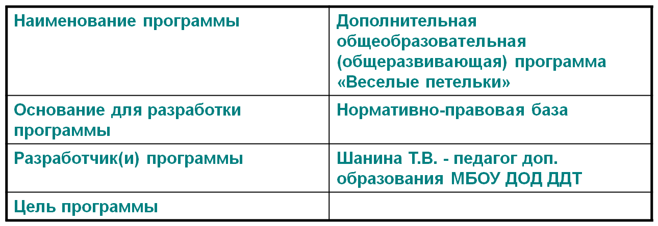

2. Оглавление программы
Пояснительная записка………………….....4
Содержание программы…………………….6
………………………………………………………

СЛАЙД 15 Пояснительная записка
3. Пояснительная записка
- Актуальность программы
- Обоснование необходимости разработки программы в образовательный процесс
- Правовые основы деятельности (перечень нормативных актов федерального, регионального уровня и уровня ОО)
- Новизна программы
- Вводная дополнительная информация, касающаяся данного вида деятельности
- Направленность дополнительной общеобразовательной программы

СЛАЙД 16 Содержание программы
4. Содержание программы
- Концептуальные основы (подходы и принципы деятельности)
- Особенности программы:
- описание методов и технологий преподавания;
- особенности организации образовательного процесса (организация обучения на добровольных началах; комфортный, неформальный характер психологической атмосферы; возможность сочетать различные направления и формы занятий с учетом свободного времени и др.);
- формы проведения занятий (лекции, беседы, встречи, дискуссии, экскурсии, игры, праздники, викторины, выставки, концерты, лабораторные, практические работы и др.);
- формы обучения (очная, заочная).
- уровни освоения программы: краткосрочный (ознакомительный ) - до 1 года (36, 72 часа); базовый (основной) – до 3 лет и углубленный – до 5 лет.
- Цель и задачи.
- Направленность программы;
- Сроки реализации программы;
- Возраст детей, участвующих в реализации программы.

СЛАЙД 17 Содержание программы
- Краткие сведения о коллективе
- статус, вид группы (профильная, комплексная, экспериментальная);
- состав группы (постоянный, переменный);
- особенности набора детей (свободный, виды входного тестирования: прослушивание, собеседование и др.; мед. заключение о состоянии здоровья ребенка; прием в течение уч. года-формы приема );
- форма занятий (индивидуальные, групповые, всем составом);
- количество обучающихся (общее и по годам обучения);
-возрастные и психолого-педагогические особенности (если дети посещают объединение с 9 лет и до 14 лет, то описываем возр. особенности и мл.шк. и среднего школьного возраста).

СЛАЙД 18 Содержание программы
- Режим занятий
- общее число часов в год – 144 (216) час.;
- число часов в неделю - 4 (6)час.;
- число занятий в неделю (2 (3) занятия в неделю по 2 часа).
- Организационно-педагогические условия
- характеристика педагога(ов) (образование, квалификация и др.);
- штатный работник (совместитель);
- Условия реализации программы – материально-техническое обеспечение программы
- сведения о помещении;
- перечень оборудования, технических средств обучения, инструментов, материалов.

СЛАЙД 19 Содержание программы
Планируемые результаты
Ожидаемые результаты
- требования к знаниям и умениям (по окончании первого (второго и т.д.) года обучения и (реализации программы) учащиеся должна знать…., уметь….)
- личностные качества, которые могут быть развиты у детей в результате занятий (волевые качества, память, внимание, и др.)

СЛАЙД 20 Учебный план
5. Учебный план
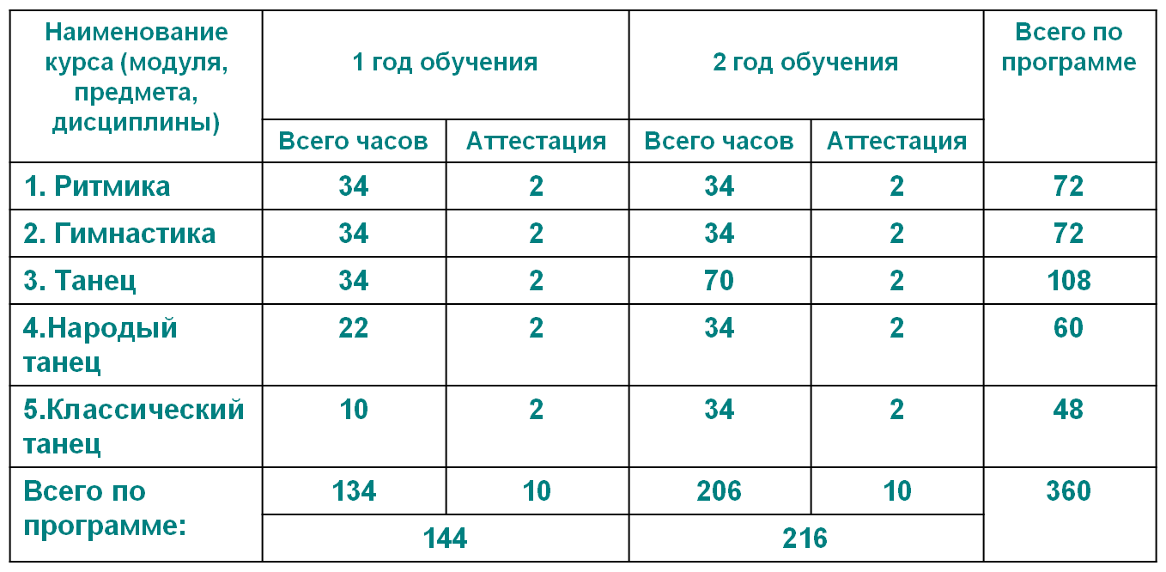

СЛАЙД 21 Календарный учебный график
6. Календарный учебный график

СЛАЙД 22 Рабочая программа
7. Рабочая программа
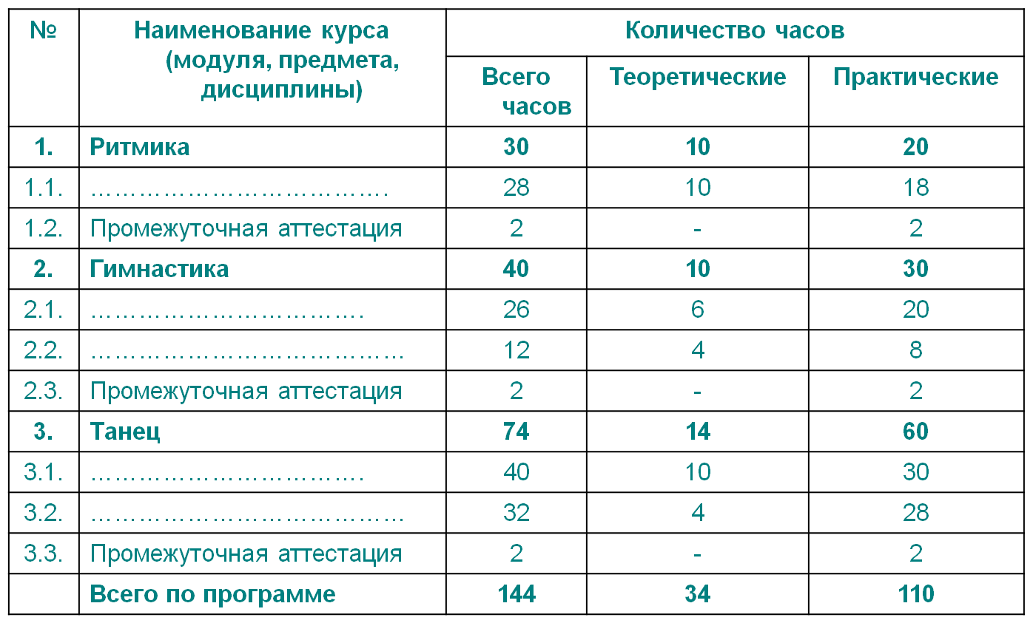

СЛАЙД 23 Методический материал
8. Методический материал
- Разработки педагога для обеспечения образовательного процесса: планы, конспекты, сценарии, сборники упражнений и др.
- Разработки педагога для проведения занятий:
схемы, таблицы, раздаточный материал, стенды и др.
- Разработка метод. рекомендаций, памяток, инструкций и др.
- Описание форм, методов, приемов организации учебно-воспитательного процесса
- материал для организации контроля усвоения учащимися учебного материала: тесты, анкеты, вопросники, контрольные упражнения, методики, творческие отчеты по программе, графики, диаграммы и т.д.

СЛАЙД 24 Оценочный материал
9. Оценочный материал
Система оценки качества реализации программы
- Виды, формы, методы, цель, содержание контроля
- Критерии оценки
- Периодичность проверки образовательных результатов и личностных качеств учащихся
- Формы фиксации результатов

СЛАЙД 25 Оценочный материал
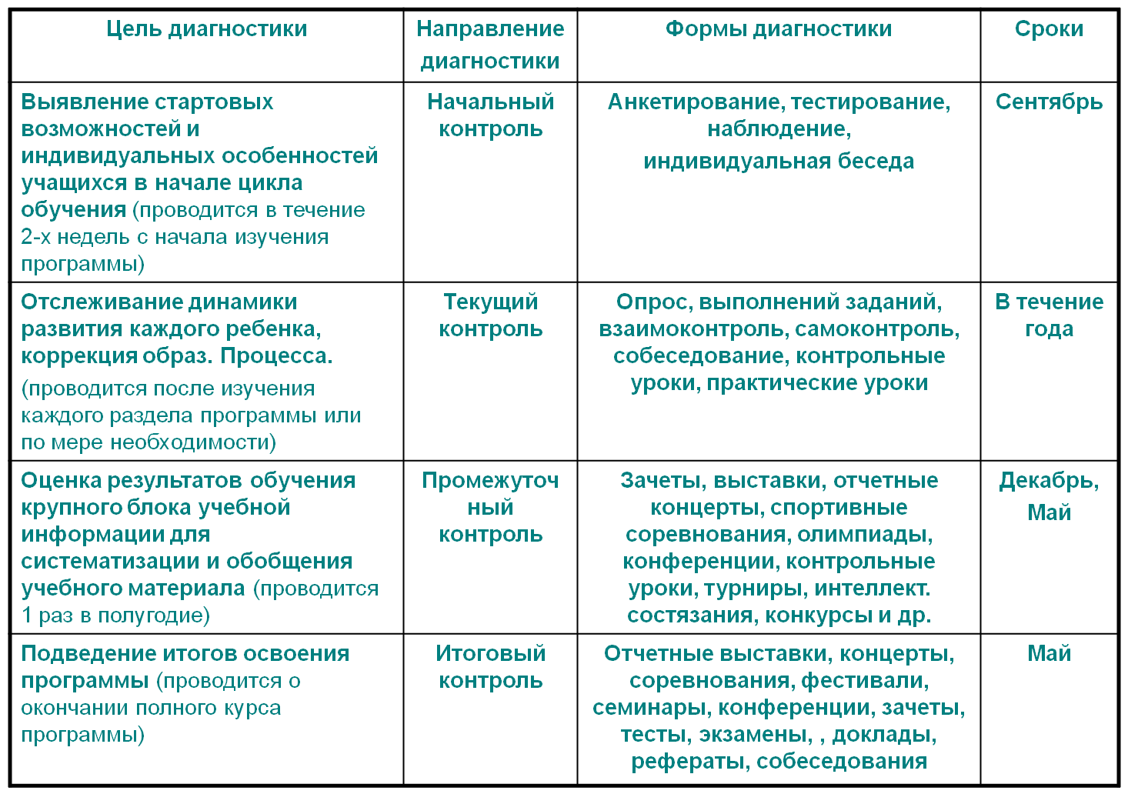
СЛАЙД 26 Оценочный материал
В Уставе ДДТ прописано: освоение ДОП предусматривает проведение промежуточной (1 раз в полугодие) и итоговой (по окончании полного курса ДОП) аттестации обучающихся в форме только отчетных выставок, концертов, соревнований, фестивалей, семинаров, конференций, зачетов, тестов, экзаменов, докладов, рефератов, собеседований.
Результат промежуточной аттестации устанавливается в соответствии со следующей системой оценок:
- Низкий уровень
- Средний уровень
- Высокий уровень
Итоги проведения промежуточной аттестации отражаются в «Протоколе промежуточной аттестации обучающихся детского объединения»

СЛАЙД 27 Оценочный материал
Критерии оценки по уровням
1 Знание теории (показатели ЗУНов)
Высокий (5 бал.): дается полный ответ на поставленный вопрос
Средний(4 бал.): знание в основном теоретического материала, допускаются незначител. ошибки
Низкий(3 бал.): ответы на вопросы не даются
2. Выполнение практических заданий
Высокий: правильное выполнение задания полностью
Средний: выполнение работы с незначительными ошибками
Низкий: задание не выполнено
3. Оценка выполненных зачетных работ
Высокий: работы соответствуют всем разработанным критериям
Средний: работы в основном соответствуют разработанным критериям
Низкий: работы не соответствуют разработанным критериям или не выполнены
Критерии оценки за выполненные работы:
Эстетичность Оригинальность
Аккуратность Правильность

СЛАЙД 28 Оценочный материал
Формы фиксирования результатов учащихся:
- Дневник педагогических наблюдений
- Дневник самоконтроля
- Диагностические карты
- Зачетные и личные учебные книжки
- Цветопись
- Табель развития
- Папка достижений
- Творческий программы
- Личная творческая карта
- Карта наблюдения
- Диаграмма и график успеваемости, круговая диагностическая карта

СЛАЙД 29 Оценочный материал
В Приложении должен быть материал по всем видам аттестации (контроля):
- текст анкет, опросов, тестов, заданий
с правильными ответами
- критерии оценок

СЛАЙД 30 Список литературы
10. Список литературы
- Литература, используемая при написании программы:
- нормативные документы
- печатные издания, книги
- ссылки интернета
- Литература для педагогов
- Литература для детей

СЛАЙД 31
- Программа должна быть пронумерована (на титульном листе номер страницы не ставится)
- Все часы программы должны быть полностью проведены
- В связи с отсутствием педагога занятие переносится на другой любой день (оформляется приказ директора)

